4号晚到5号早上：爱丁堡去伯明翰（5号晚上住伯明翰）
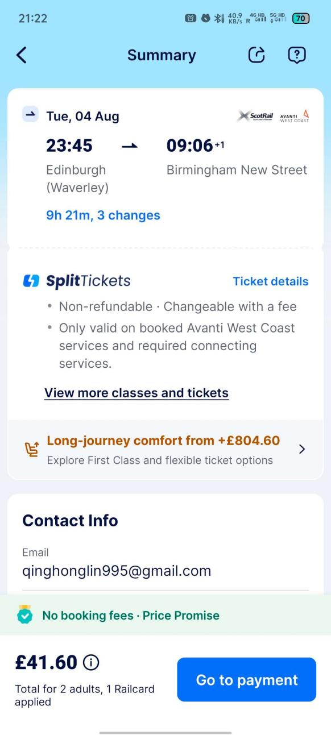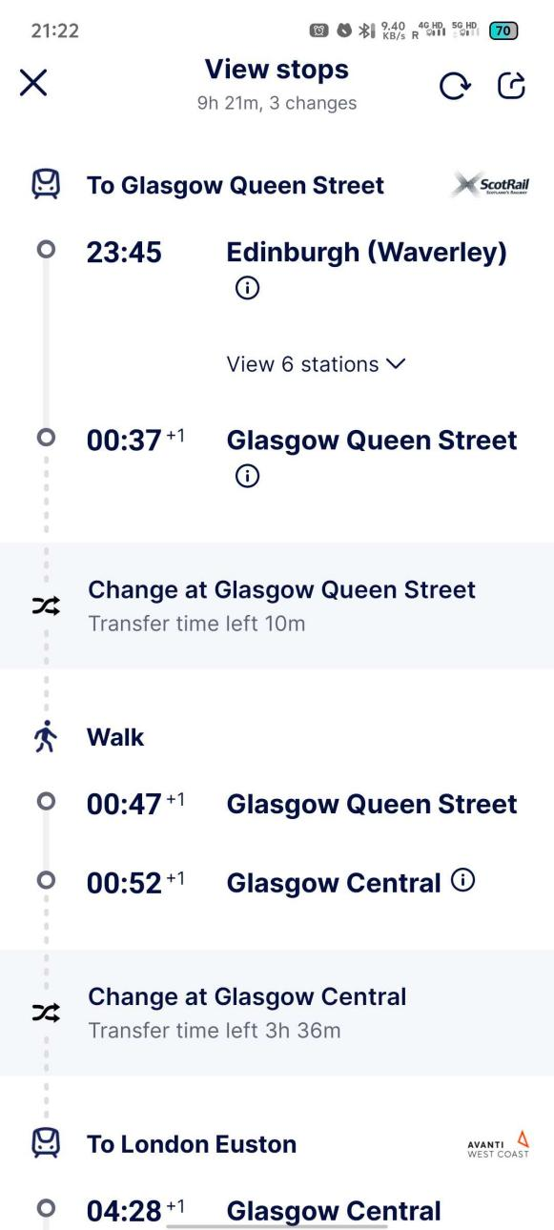

6号早上去巴斯


6号晚上去伦敦（6号晚上住伦敦）
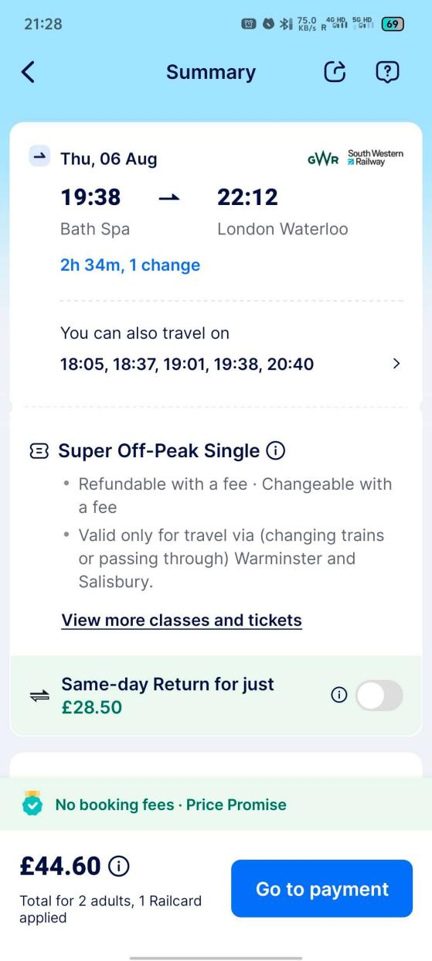

7号晚上去剑桥（7号晚上住剑桥）


8号晚上去约克（8号晚上住约克）


9号晚上回爱丁堡

41.6+41.7+44.6+21.5+55.2+65.5=270.1

opposite
明天晚上到周三早上42.7



周三晚上去Cambridge 39.1
周三晚上住Cambridge



周四晚上去london21.7
周四晚上住london
周五晚上住london
太多车了，一个价

周六早上42.3



周六晚上48.1
周六晚上住Birmingham


周六回Edinburgh 51.2


